**МИНИСТЕРСТВО НАУКИ И ВЫСШЕГО ОБРАЗОВАНИЯ РФ**ФЕДЕРАЛЬНОЕ ГОСУДАРСТВЕННОЕ БЮДЖЕТНОЕ ОБРАЗОВАТЕЛЬНОЕ УЧРЕЖДЕНИЕ  
ВЫСШЕГО ОБРАЗОВАНИЯ  
**«БЕЛГОРОДСКИЙ ГОСУДАРСТВЕННЫЙ  
ТЕХНОЛОГИЧЕСКИЙ УНИВЕРСИТЕТ им. В.Г.ШУХОВА»  
(БГТУ им. В.Г.Шухова)**

Кафедра программного обеспечения вычислительной техники и автоматизированных систем

Лабораторная работа №5  
по дисциплине: Информационная безопасность

тема: Инфраструктура с открытыми ключами (PKI)

Выполнил: ст. группы ВТ-31  
Ковалёв И. Д.  
Проверил: Гвоздевский И. Н.

**Белгород 2019**

**Задание к работе:**

1. Развернуть структуру PKI на базе сервера Windows;

2. Произвести настройку центра сертификации;

3. Установить сгенерированный корневой сертификат в хранилище сертификатов;

4. Сгенерировать новый сертификат для локального ПК, либо виртуальной клиентской машины;

Развернем структуру PKI на базе сервера Windows и проведем настройку центра сертификации:

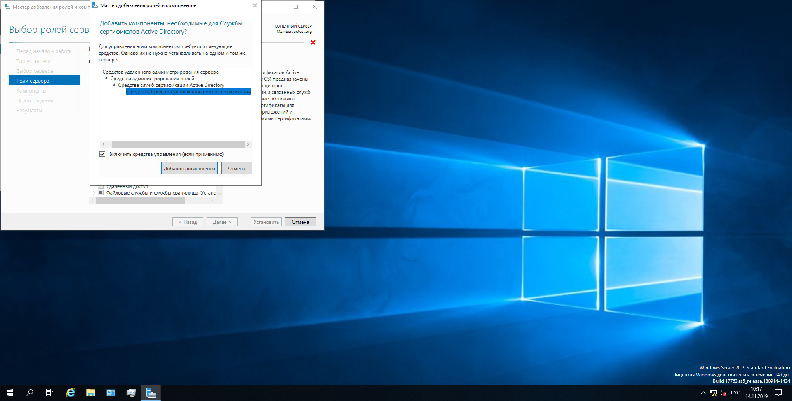

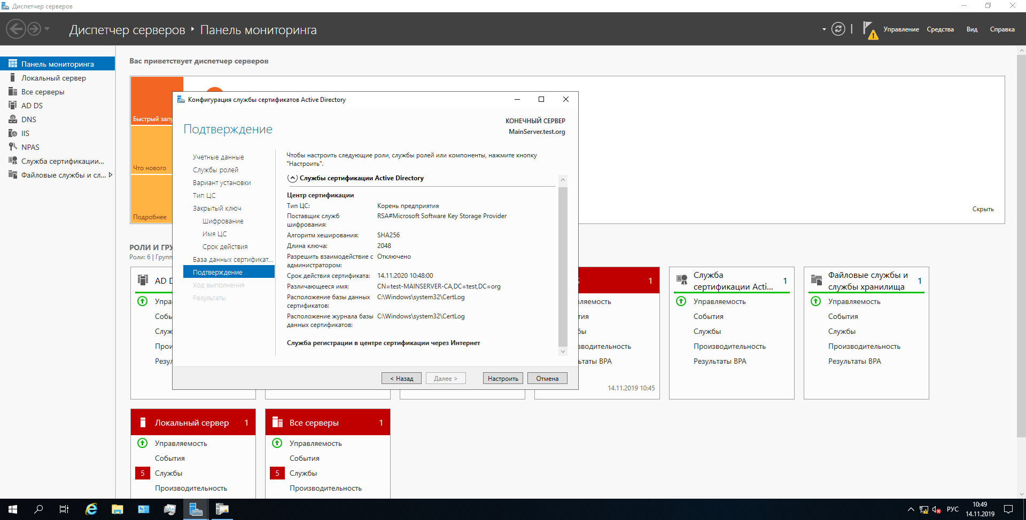

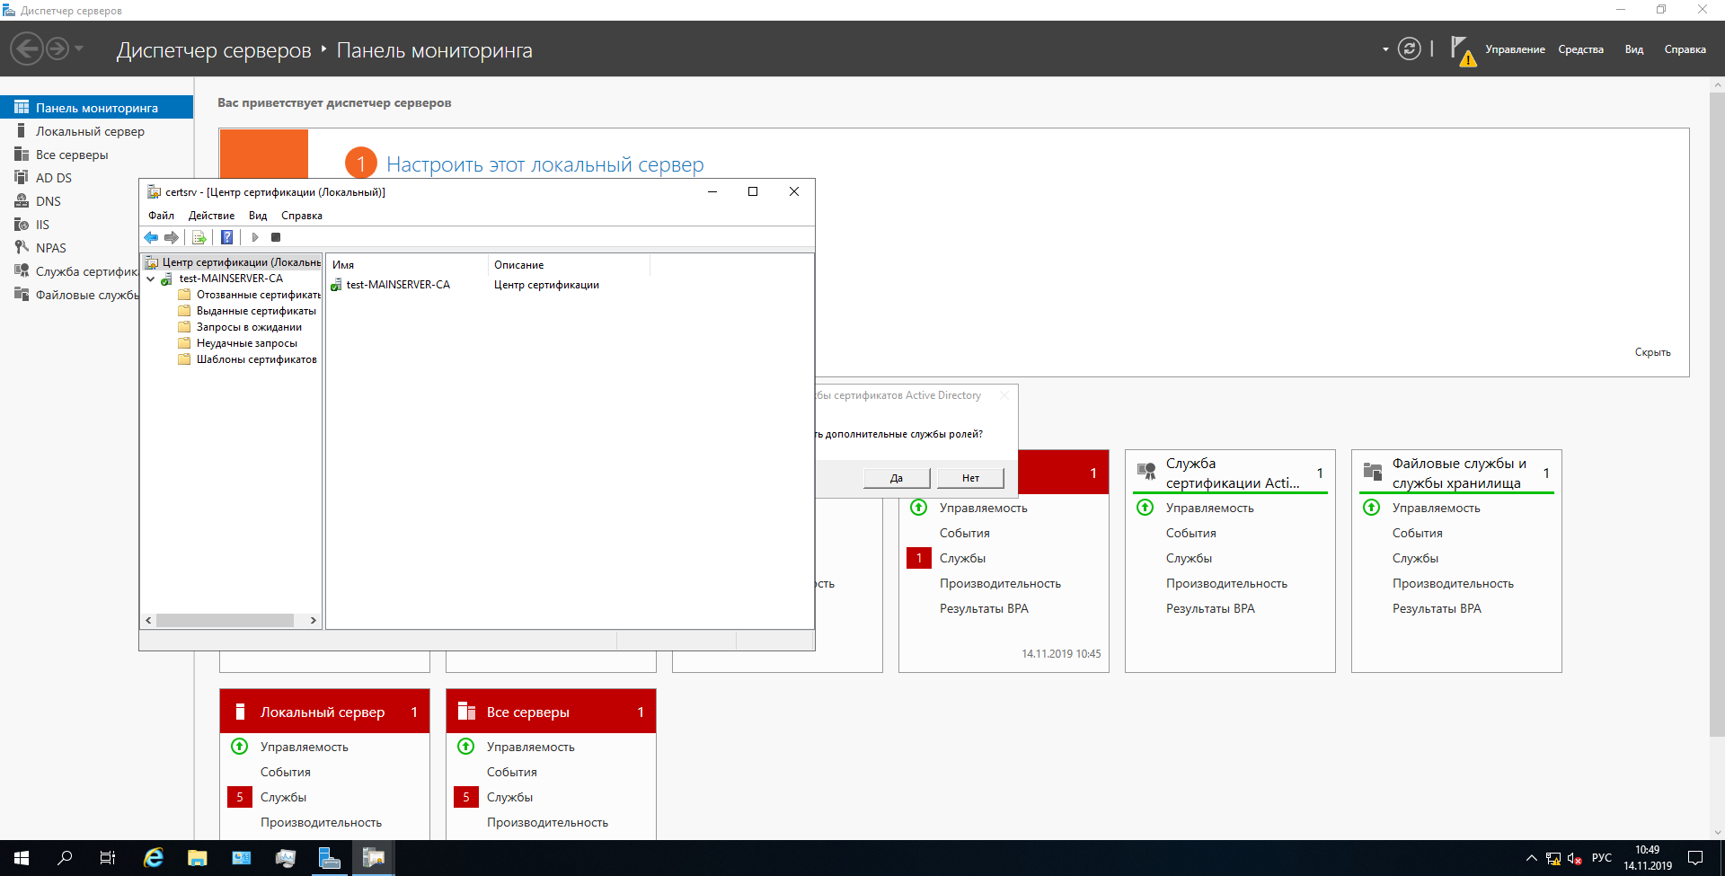

После выполнения данных действий по адресу <http://localhost/certsrv> можно создавать запросы на получение сертификата.

Сгенерируем сертификат и установим его в хранилище:

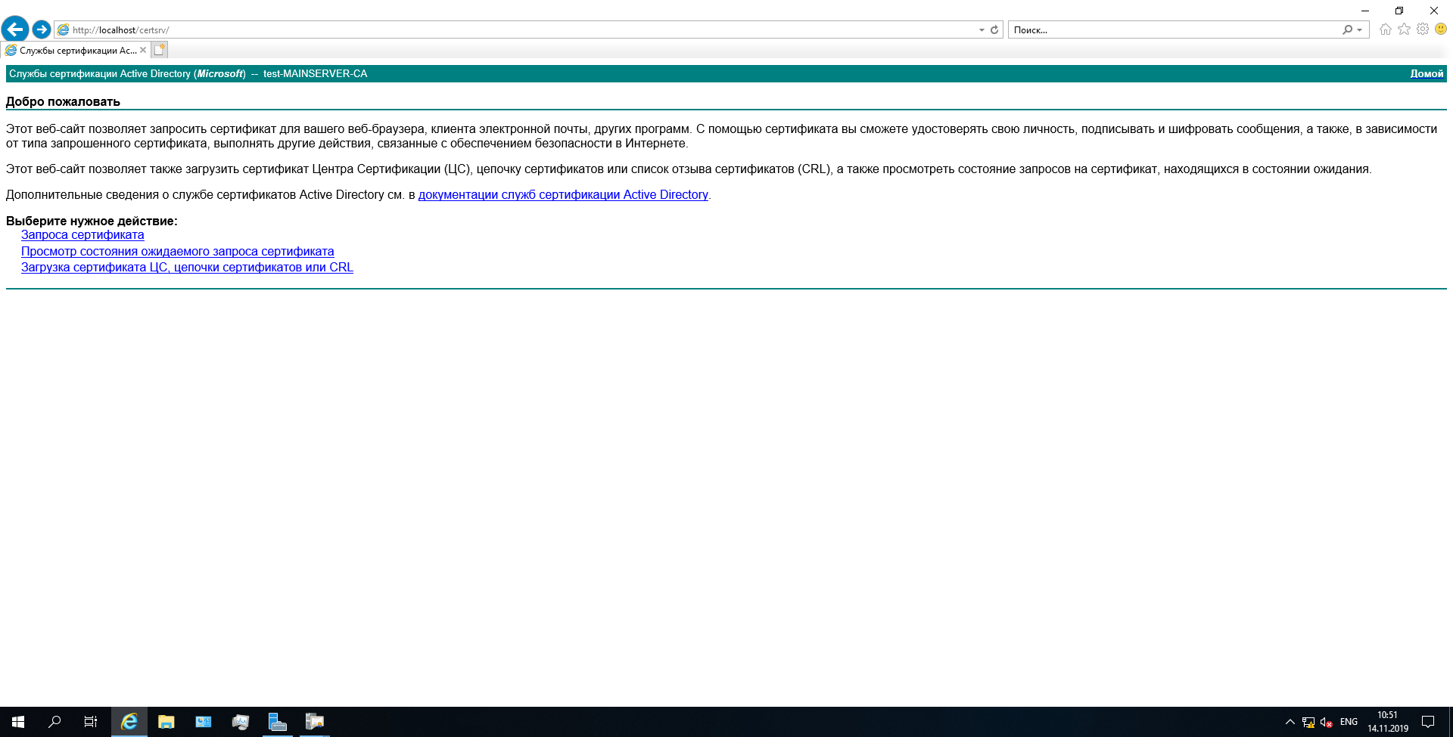

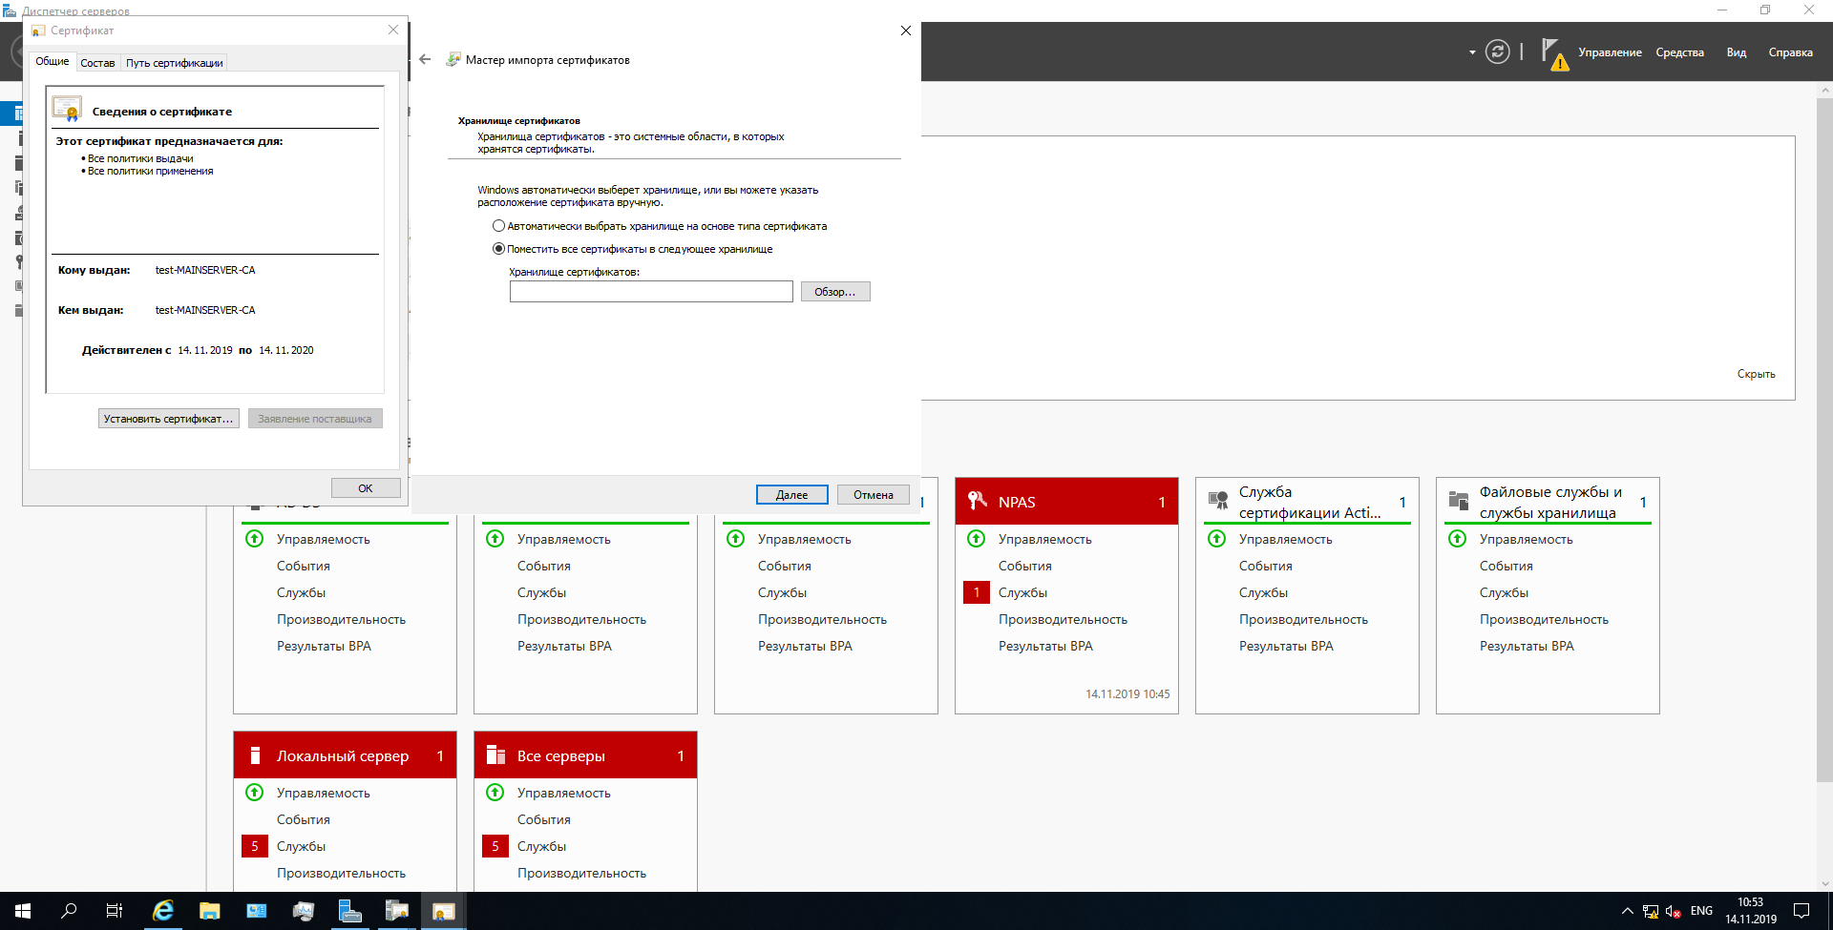

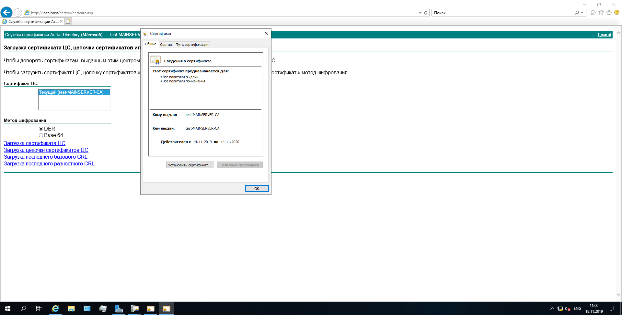

Для получения расширенного запроса пользовательского сертификата, перейдем по адресу http://localhost/certsrv/certrqma.asp.

